メディア各位

『少女革命ウテナ』のアクリル万年カレンダー着せ替えセットの受注を開始！！薔薇のブローチ等人気アイテムの再販も！！アニメ・漫画のオリジナルグッズを販売する「AMNIBUS」にて

「AMNIBUS」にて『少女革命ウテナ』のアイテム1種の受注を開始いたします。


株式会社アルマビアンカ
166-0011 東京都杉並区梅里2-34-26
03-5913-8420
広報担当 齊藤直樹
info@armabianca.com

株式会社アルマビアンカはオリジナルグッズを展開する通販サイト、「AMNIBUS」にて『少女革命ウテナ』商品の受注を開始いたします。

株式会社アルマビアンカ（本社：東京都杉並区、代表取締役:坂井智成）は「日常でも使用できる」をコンセプトにしたオリジナルグッズを展開する通販サイト、「AMNIBUS」にて『少女革命ウテナ』のアイテムの受注を6月6日(火)より開始いたしました。

▼アクリル万年カレンダー 着せ替えセットver.
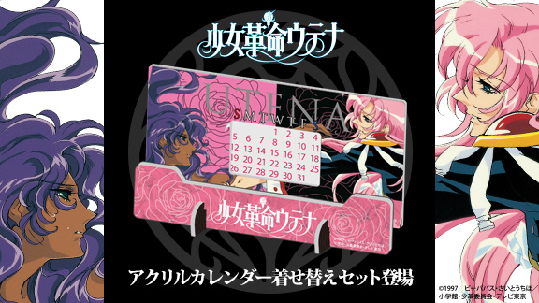

別売りの万年カレンダーに付け替えて使用することができる着せ替えパーツの登場です。
パーツを着せ替えて、より彩りある日々を『少女革命ウテナ』とお過ごしください。

▽仕様
サイズ ：横約14cm、高さ約7.5cm、奥行き約6cm
価格 ：各 ¥2,980 + 税
素材 ：アクリル

▼人気アイテムの再販も開始！
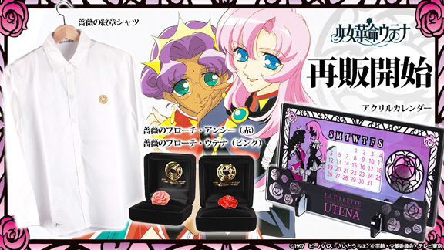
ご好評につき品切れが続いておりました薔薇のブローチ（2種）や薔薇の紋章シャツ、アクリルカレンダーの再販も同時に開始いたします。
アクリルカレンダーは、受注開始の着せ替えセットの本体パーツとなりますので、この機会に是非ご予約くださいませ。

▼受注サイト：AMNIBUS(アムニバス)


https://amnibus.com
「日常で使える」キャラクターグッズをお届けします。

【本プレスリリースに関するお問い合わせ】
株式会社アルマビアンカ
住所： 166-0011 東京都杉並区梅里2-34-26
電話： 03-5913-8420
担当： 齊藤直樹
Mail： info@armabianca.com
━━━━━━━━━━━━━━━━━━━━━━━━━━━━━━━━━━━
発行元 株式会社アルマビアンカ
Web http://armabianca.com/
━━━━━━━━━━━━━━━━━━━━━━━━━━━━━━━━━━━
©1997 ビーパパス・さいとうちほ／ 小学館・少革委員会・テレビ東京製作委員会

